MAISTO GLOBALIZACIJA: iš praeities į dabartį
Dr. Giedrė Motuzaitė Matuzevičiūtė
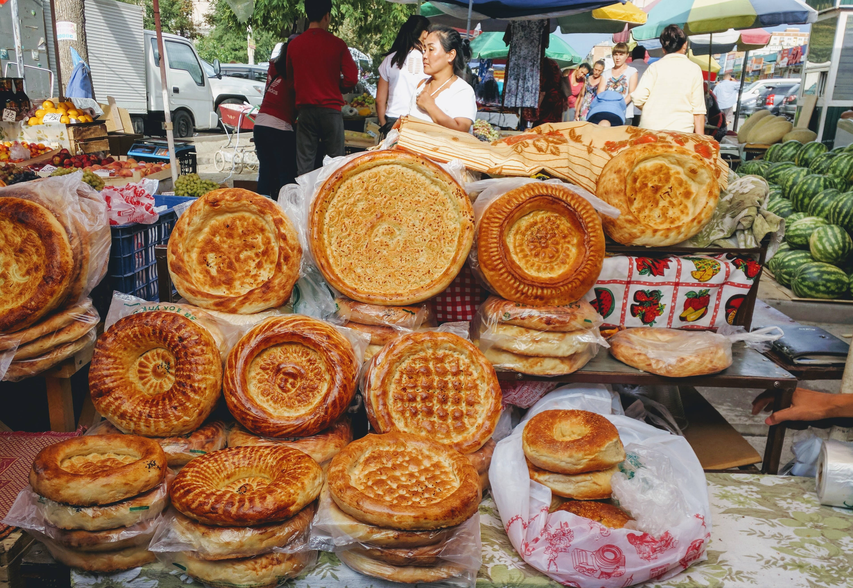
Globalizacija, apie kurią dabar daug kalbama, nėra naujas reiškinys. Eurazijoje domestikuotų gyvūnų ir sukultūrintų augalų rūšys dar priešistorėje išplito toli nuo žemdirbystės epicentrų, buvusių dabartinėje Kinijoje ir pietvakarių Azijoje. Kinijoje sukultūrintų augalų rūšys (pvz., soros ir vėliau grikiai) pasiekė Europą, o pietvakarių Azijos kultūriniai augalai (pvz., kviečiai, miežiai, žirniai, lęšiai) bei domestikuoti gyvūnai (avys, ožkos, galvijai) pasiekė Kiniją ir Indiją. Domestikuotų gyvūnų ir kultūrinių augalų atsiradimas bronzos amžiuje skirtingose Eurazijos žemyno pusėse žymi maisto globalizacijos ir globalių kontaktinių tinklų susidarymo pradžią, turėjusią nepaprastą ekologinę, ekonominę bei socialinę įtaką vietos gyventojams bei aplinkai. Ilgainiui, po K. Kolumbo atradimų, pradėję plisti maisto produktai tapo neatsiejama virtuvės dalimi savo naujuosiuose namuose.

Parodos fotografijose atsispindi įvairių šalių tradicinės virtuvės įvairovė bei jos ištakos. Akivaizdu, kad pagrindiniai produktai, šiuo metu tapę integralia kulinarinės tradicijos dalimi, yra kilę iš įvairiausių pasaulio vietų. Didžioji dalis fotografijų padarytos autorės darbinių kelionių Jordanijoje, Centrinėje Azijoje, Kinijoje ar Butane metu. Kiekviena archeologinė ekspedicija prasideda vietos kultūros pažinimu prie stalo. Dalinimasis maistu suartina žmones, patiekalų ragavimas bei bendravimas su juos pagaminusiais žmonėmis yra vienas iš geriausių būdų suprasti kultūrines ir gamtines ypatybes. Tačiau įdomiausia yra tai, kad kiekvienas patiekalo ingredientas mena dar įdomesnę, tūkstančių metų senumo istoriją, persipynusią su sudėtingais socialiniais, ekonominiais ir gamtiniais vyksmais ir procesais. Būtent todėl maisto globalizacijos tyrimai bei mūsų pirmtakų mityba tapo autorės „kasdiene duona“ ir mokslinių interesų objektu.

Apie autorę
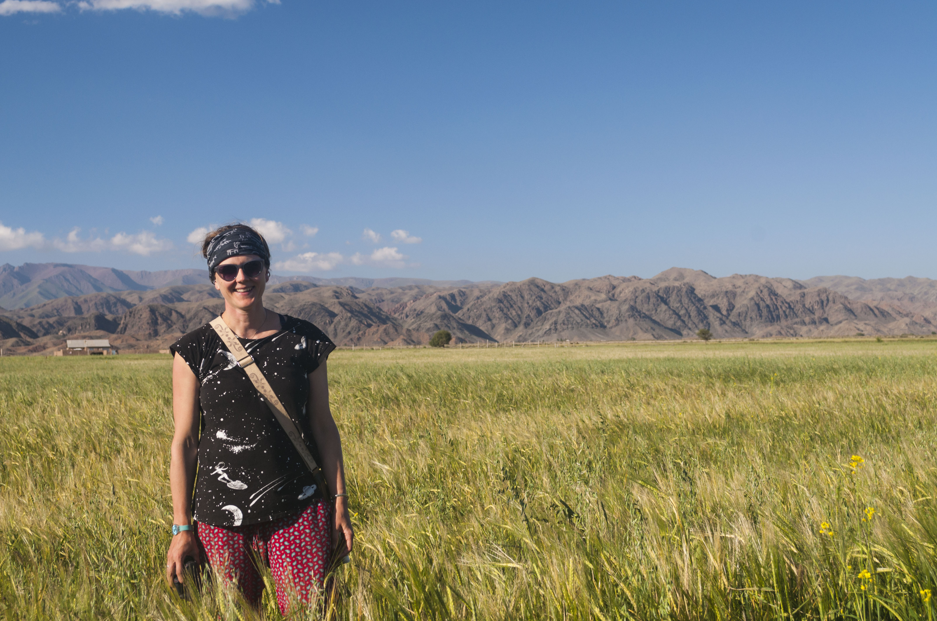
Dr. Giedrė Motuzaitė Matuzevičiūtė yra Vilniaus universiteto docentė, Bioarcheologijos tyrimų centro vadovė bei vyresnioji mokslo darbuotoja Lietuvos istorijos institute. Ji tyrinėja praeities populiacijų mitybą, kultūrinių augalų išplitimą pasaulyje per bioarcheologijos mokslų tyrimų prizmę. Šiuo metu parodos autorė vadovauja MTEP projektui „Paribiai ar centrai? Mitybos adaptacijos strategijos ir Vidurio Azijos kalnų priešistorinių bendruomenių reikšmė maisto globalizacijai.”

